**PROYECTO**

**SEGUIMIENTO DE TRABAJO**

**Y PROYECTO DE LIMAV**

**INFORME**

**DISEÑO DE SOFTWARE**

**VIII SEMESTRE**

**INTEGRANTES**

**ANDRES OSPINO**

**JUAN MANUEL BETANCOURT**

**OSCAR BERROCAL**

**ESAUB CASTRO JIMENEZ**

**HENRY TORRES.**

**UNIVERSIDAD DE CORDOBA**

**LIC. DE INFORMATICA Y MEDIOS AUDIOVISUALES**

**2016**

**Visión**

# Introducción

En el siguiente proyecto se desarrollara un software con el cual se le hará un seguimiento a los trabajos y proyectos de Limav, con el objetivo de llevar los avances y documentación de cada proyecto con un respectivo orden.

Administración

El siguiente informe tiene la intención en dar a conocer y presentar las diferentes metodologías de diseño de software con el fin de estudiar una parte de ellas, mostrando y explicando sus principales características, ventajas y desventajas, cual se ajusta a las necesidades del proyecto informático, para luego determinar por medio de la democracia la elección de la metodología o modelo que se desea implementar en el transcurso del proyecto.

Así mismo en la designación de tareas en los diferentes departamentos que contribuyen de forma colaborativa para la ejecución exitosa del proyecto en los cuales se distinguen las siguientes áreas relacionadas a continuación:

Administrativos: encargados de encontrar riesgos, asignar tareas, mantener el orden, entrega de trabajo, llevar un cronograma de actividades, etc.

**Pedagógicos**: se encargan de proponer los distintos modelos pedagógicos

**Diseñadores**: encargados de la parte gráfica y estructural del proyecto

**Desarrolladores**: en cargados de la parte de la programación

**Técnicos**: colaboradores activos de los programadores.

En la consulta realizada por el grupo de administradores se logró recopilar información relacionada en un documento guía, el cual pretende ser una introducción a la ingeniería del software y a las distintas metodologías y ciclos de vida de desarrollo que existen, haciendo especial hincapié en el desarrollo ágil de proyectos tecnológicos e informáticos.

Para iniciar debemos aclarar que se entiende por ciclo de vida definiendo este como el conjunto de fases por las que pasa el sistema que se está desarrollando desde que nace la idea inicial hasta que el software es retirado o remplazado (muere). También se denomina a veces paradigma.

Entre las funciones que debe tener un ciclo de vida se pueden destacar:

* Determinar el orden de las fases del proceso de software
* Establecer los criterios de transición para pasar de una fase a la siguiente
* Definir las entradas y salidas de cada fase
* Describir los estados por los que pasa el producto
* Describir las actividades a realizar para transformar el producto
* Definir un esquema que sirve como base para planificar, organizar, coordinar, desarrollar.

De igual forma la ingeniería del software establece y se vale de una serie de modelos que establecen y muestran las distintas etapas y estados por los que pasa un producto software, desde su concepción inicial, pasando por su desarrollo, puesta en marcha y posterior mantenimiento, hasta la retirada del producto. A estos modelos se les denomina “Modelos de ciclo de vida del software”.

Al finalizar una breve explicación de cada uno de los modelos de diseño de software, también se acudió a la democracia donde el grupo en su totalidad se inclinó por el Modelo iterativo el cual se describe a continuación:

**MODELO ITERATIVO**

Es un modelo derivado del ciclo de vida en cascada. Este modelo busca reducir el riesgo que surge entre las necesidades del usuario y el producto final por malos entendidos durante la etapa de recogida de requisitos.

Consiste en la iteración de varios ciclos de vida en cascada. Al final de cada iteración se le entrega al cliente una versión mejorada o con mayores funcionalidades del producto. El cliente es quien después de cada iteración evalúa el producto y lo corrige o propone mejoras. Estas iteraciones se repetirán hasta obtener un producto que satisfaga las necesidades del cliente.

ANÁLISIS

ANÁLISIS

ANÁLISIS

DISEÑO

DISEÑO

DISEÑO

CODIFICACIÓN

CODIFICACIÓN

CODIFICACIÓN

VERSIÓN 2

PRUEBAS

PRUEBAS

PRUEBAS

VERSIÓN 1

VERSIÓN 3

**Modelo de ciclo de vida iterativo**

Este modelo se suele utilizar en proyectos en los que los requisitos no están claros por parte del usuario, por lo que se hace necesaria la creación de distintos prototipos para presentarlos y conseguir la conformidad del cliente.

**Ventajas**

Una de las principales ventajas que ofrece este modelo es que no hace falta que los requisitos estén totalmente definidos al inicio del desarrollo, sino que se pueden ir refinando en cada una de las iteraciones.

Igual que otros modelos similares tiene las ventajas propias de realizar el desarrollo en pequeños ciclos, lo que permite gestionar mejor los riesgos, gestionar mejor las entregas…

**Inconvenientes**

La primera de las ventajas que ofrece este modelo, el no ser necesario tener los requisitos definidos desde el principio, puede verse también como un Inconveniente ya que pueden surgir problemas relacionados con la arquitectura.

Ya tomado el modelo a trabajar, los técnicos del grupo tomaron a herramienta con la cual se va a trabajar el proyecto, para trabajar los riesgos convertirlos en fortalezas según el cronograma propuesto.

# Posicionamiento.

## *Planteamiento del problema*

|  |  |
| --- | --- |
| Problema | Los estudiantes de Limav desarrollan pocos proyectos a lo largo de su carrera y demuestran poco interés para realizarlos. |
| Afectados | Los estudiantes de limav |
| Impacto del problema | Desarrollan pocas investigaciones a lo largo de su vida profesional |
| Posibles soluciones | 1. Los estudiantes demuestran interés hacia el área investigativa 2. Aumentar los conocimientos teóricos de los estudiantes 3. Tener una organización en el desarrollo de cada proyectó. 4. Mantener actualizado y compartir los proyectos con todos los estudiantes. |

## 

## *Posicionamiento del producto*

|  |  |
| --- | --- |
| Para | Facultad de informática |
| Quien | Se podrá llevar un seguimiento de los proyectos y del proceso que ha llevado cada estudiante. |
| Nombre del producto | Sistema de Seguimiento a Trabajos y Proyectos de LIMAV |
| Que | Mejorar el seguimiento de los trabajos y proyectos desarrollado por los estudiantes de la carrera limav. |
| Unlike | Objetos de aprendizajes. |
| Producto | Este software nos permitirá hacer un buen seguimiento del desarrollo de trabajos y proyectos hechos en la parte investigativa |

# 

# Stakeholder Descriptions

## *Stakeholder Summary*

Describe cada uno de los roles con sus respectivas responsabilidades en el la construcción del proyecto

| **Nombre** | **Descripción** | **Responsabilidades** |
| --- | --- | --- |
| Administrador | Es la persona que realiza la administración desde el tiempo hasta el dinero | Asignar responsabilidades |
| Pedagogo | Es el que está involucrado en los aspectos pedagógicos y educativos de software | Asesora los componentes de enseñanza y aprendizaje juntos con los modelos y teorías que se escogieron |
| Diseñador | Encargado de lo visual del software | Es el que organiza los procesos correspondiente del diseño |
| Técnico y programador | Ellos son los que prepara los aspectos técnicos para realizar el software | Organiza y dirige os procesos técnicos que se dan en la producción del software. |

## *User Environment*

En la realización del proyecto están involucradas 5 personas, además el desarrollo del proyecto tiene un tiempo de duración alrededor de 13 semanas. Este constara de una plataforma la cual permitirá al usuario consultar los distintos proyectos terminados y en proceso que se realizan a lo largo de la carrera por cada estudiante en la facultad de LIMAV, la plataforma usara como base Liferay.

# Product Overview

## *Product Perspective*

El software es dependiente, estará compuesto por proyectos realizados por los estudiantes, los cuales se documentaran para su posterior consulta.

## *Assumptions and Dependencies*

Los factores que pueden afectar al software es la dependencia de los proyectos de los estudiantes y que estos publiquen sus proyectos en la plataforma, y que estos estén actualizados para poder llevar un buen seguimiento al proyecto. (Algo que diga el estado del proyecto. “docente”), recordar estados del proyecto.

**DIAGRAMA DE F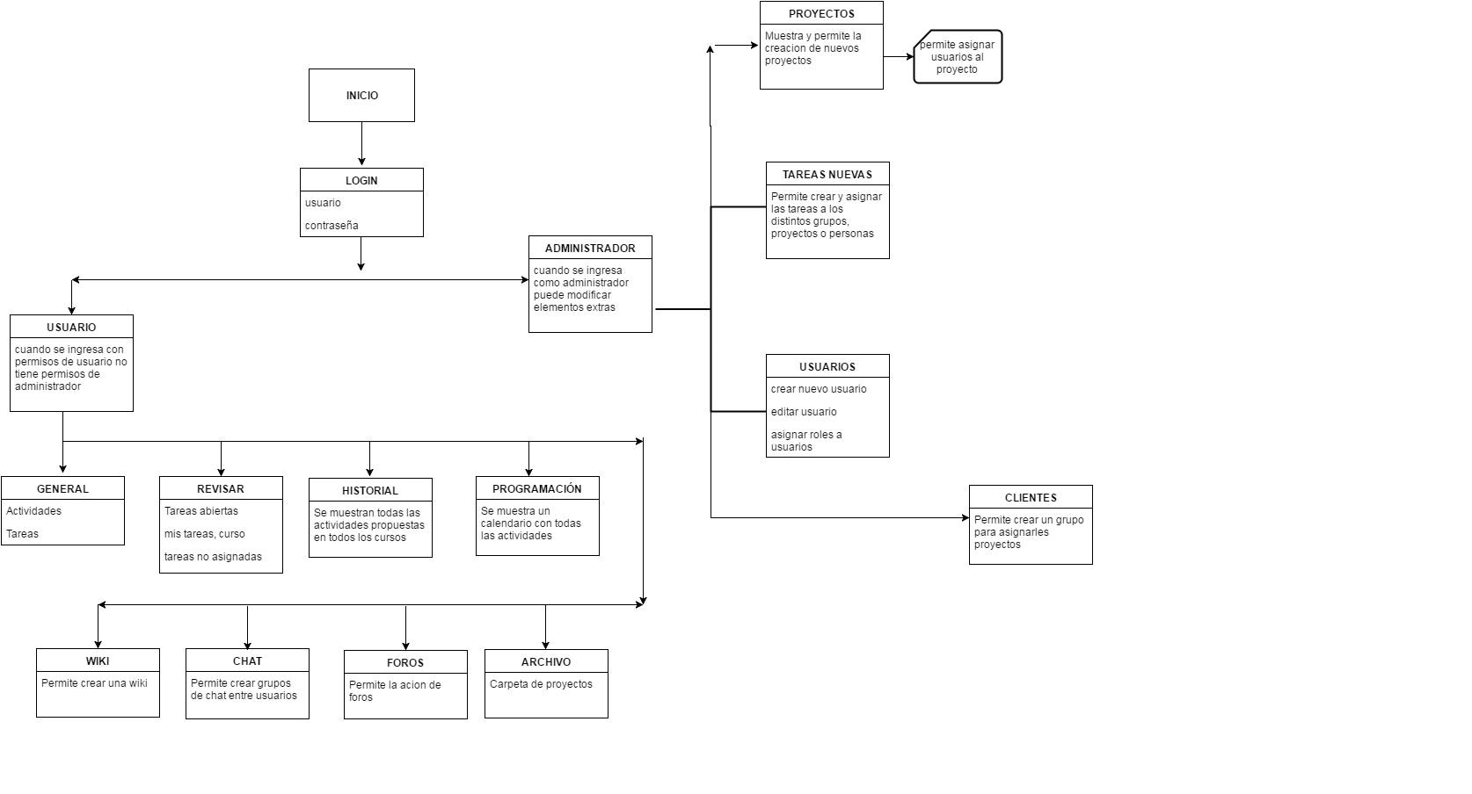LUJO**

## *Needs and Features*

|  |  |  |  |
| --- | --- | --- | --- |
| **Need** | **Priority** | **Features** | **Planned Release** |
| Plataforma, conexión a una red. | Gestionar y llevar un seguimiento en el proceso de los proyectos de Limav. | Administrar los proyectos de forma sencilla y cooperativa.  Seguimiento de los proyectos en su proceso de realización.  Dinámico. | 26-05-2016 |

## Alternatives and Competition

Esta plataforma ayudara a trabajar colectivamente entre los estudiantes y docentes, además de su fácil manejo y organización, perímete trabajar de forma dinámica y llamativa para los estudiantes.

# Other Product Requirements

**PLAN DEL PROYECTO**

# Introducción:

En el siguiente proyecto se desarrollara un software con el cual se le hará un seguimiento a los trabajos y proyectos de LIMAV con el objetivo de llevar los avances de documentación de cada proyecto con su respectivo orden

# Organización del Proyecto:

Para la elaboración del proyecto se obtuvo por crear equipos de trabajos en donde esto hace referencia a diferentes estrategias metodológicas que realizara o que utilizara este equipo de trabajo para logras esos objetivos propuestos por este grupo de trabajo el cual esto está dirigido por responsabilidades y roles.

|  |  |
| --- | --- |
| **NOMBRE** | **ROL** |
| Henry Torres | Administrador |
| Esaub Castro | Pedagogo |
| Andrés Ospino | Editor |
| Oscar Berrocal | Programador |
| Juan Betancourt | Técnico |

# 

# Proceso de Desarrollo y Medidas

El proyecto de Sistema de Seguimiento a Trabajos y Proyectos de LIMAV se realizara en 4 fases las cuales son: inicio, elaboración, construcción y transición, cuya primera fase de inicio es donde se realizara el plan del proyecto y el documento de visión, la fase de elaboración conllevara ya lo que vendría siendo diseño como una DEMO y el prototipo del proyecto como tal, la fase de construcción y la fase de transición se presentara una prueba llamada piloto para verificar el cumplimiento de los requerimientos del proyecto.

# Los hitos y objetivos del proyecto

|  |  |  |  |  |
| --- | --- | --- | --- | --- |
| **Fase** | **interacción** | **Objetivos primarios** | **Fecha de inicio/ final** | **horas** |
| Inicio | 1 | •plan de proyecto  •documento de visión | 02/03/2016/ a 09/03/2016 | 18 |
| Elaboración | 3 | •Demo  •Arquitectura  •prototipo | 10/03/2016 a  06/04/2016 | 70 |
| construcción | 5 | •modulo1  •caracteristica1  •caracteristica2  •modulo2  •caracteristica3 | 07/04/2016 a 12/05/2016 | 40 |
| Transición | 1 | •prueba piloto | 10/05/2016 a 19/05/2016 | 18 |
| Entrega final | 1 | •sustentaciones | 25/05/2016 a  26/05/2016 | 18 |

PEDAGOGIA

Se estudio los distintos modelos educativos Como el constructivista, constructivismo social y nos pusimos, Deacuerdo en trabajar con el modelo conectivista ya que hoy en dia estamos ligado a la tecnologia a la conexión y utilizacion de estas nuevas tecnologia, la cual nos ayuda a satisfacer nuesras nesecidades.

**CONSTRUCTIVISMO**

Piaget elaboró un modelo explicativo del desarrollo de la inteligencia y del aprendizaje en general a partir de la consideración de la adaptación de los individuos al medio.

- Donde considera tres estadios de desarrollo cognitivo: sensorio motor, estadio de las operaciones concretas y estadio de las operaciones formales.

- Construcción del propio conocimiento mediante la interacción constante con el medio. Lo que se puede aprender en cada momento depende de la propia capacidad cognitiva, de los conocimientos previos y de las interacciones que se pueden establecer con el medio.

El profesor es un mediador y su metodología debe promover el cuestionamiento de las cosas, la investigación...

- Reconstrucción de los esquemas de conocimiento. El desarrollo y el aprendizaje se produce a partir de la secuencia: equilibrio - desequilibrio – reequilibrio (que supone una adaptación y la construcción de nuevos esquemas de conocimiento).

La educación constructivista implica la experimentación y la resolución de problemas y considera que los errores no son antitéticos del aprendizaje sino más bien la base del mismo.

El constructivismo considera que el aprendizaje es una interpretación personal del mundo (el conocimiento no es independiente del alumno). Este conocimiento se consensua con otros, con la sociedad, Esta perspectiva actualmente está presente en muchos materiales didácticos multimedia de todo tipo, especialmente en los no tutoriales.

**Socio-constructivismo.**

Basado en muchas de las ideas de Vygotsky, considera también los aprendizajes como un proceso personal de construcción de nuevos conocimientos a partir de los saberes previos, pero inseparable de la situación en la que se produce.

Enfatiza en los siguientes aspectos:

Importancia de la interacción social y de compartir y debatir con otros los aprendizajes. Incidencia en la zona de desarrollo próximo, en la que la interacción con los especialistas y con los iguales puede ofrecer un "andamiaje" donde el aprendiz puede apoyarse. Actualmente el aprendizaje colaborativo y el aprendizaje situado, que destaca que todo aprendizaje tiene lugar en un contexto en el que los participantes negocian los significados, recogen estos planteamientos.

Los alumnos individualmente obtienen diferentes interpretaciones de los mismos materiales, cada uno construye (reconstruye) su conocimiento según sus esquemas, sus saberes y experiencias previas su contexto. El constructivismo es una corriente pedagógica basada en la teoría del conocimiento constructivista, que postula la necesidad de entregar al alumno herramientas (generar andamiajes) que le permitan construir sus propios procedimientos para resolver una situación problemática, lo que implica que sus ideas se modifiquen y siga aprendiendo. El constructivismo educativo propone un paradigma donde el proceso de enseñanza se percibe y se lleva a cabo como un proceso dinámico, participativo e interactivo del sujeto, de modo que el conocimiento sea una auténtica construcción operada por la persona que aprende (por el "sujeto cognoscente"). El constructivismo en pedagogía se aplica como concepto didáctico en la enseñanza orientada a la acción.1

Como figuras clave del constructivismo destacan principalmente Jean Piaget y a Lev Vygotsky. Piaget se centra en cómo se construye el conocimiento partiendo desde la interacción con el medio. Por el contrario, Vygotsky se centra en cómo el medio social permite una reconstrucción interna. La instrucción del aprendizaje surge de las aplicaciones de la psicología conductual, donde se especifican los mecanismos conductuales para programar la enseñanza de conocimiento.

Existe otra teoría constructivista (del aprendizaje cognitivo y social) de Albert Bandura y Walter Mischel, dos teóricos del aprendizaje cognoscitivo y social.

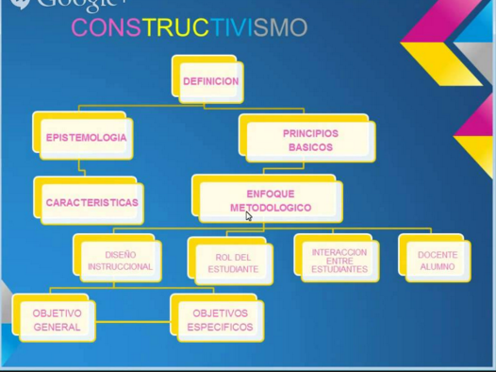

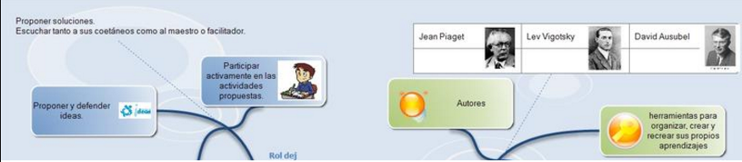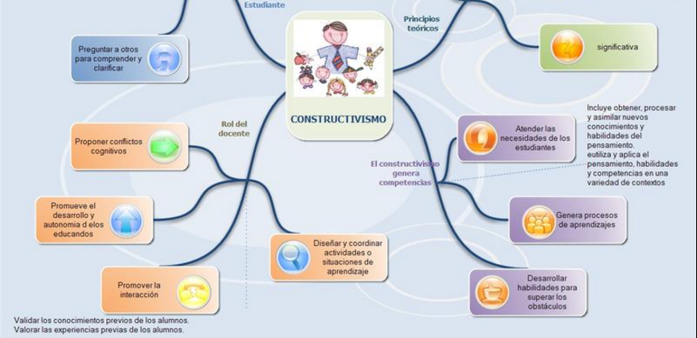

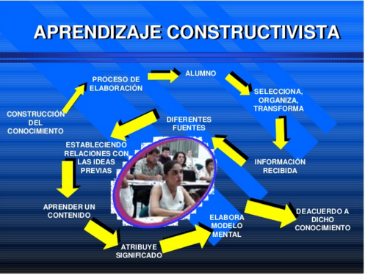

**Para concluir** nuestro proyecto se basara en la teoría de Piaget que es el constructivismo, donde los estudiante del programa limav harán una Construcción del propio conocimiento mediante la interacción constante con el medio ya que pueden aprender en cada momento y tener una buena capacidad cognitiva, de los conocimientos previos y de las interacciones que se pueden establecer con el medio.

Además con base a este proyecto mediante el constructivismo, implica la experimentación y la resolución de problemas y considera que los errores no son antitéticos del aprendizaje sino más bien la base del mismo.

**Que se quiere con este método**

El Sistema de Seguimiento a Trabajos y Proyectos de LIMAV tiene como propósito buscar la calidad y el mejoramiento continuo de todo el proceso que realiza la comunidad de LIMAV en la investigación.

Fuera de eso busca motivar a los estudiantes ya que estos saben o conocen la existencia de estos grupos el cual a los estudiantes de LIMAV esto les permite realizar trabajos de investigación, sabiendo que tienen profesores o un guía que le permite ayudar a realizar trabajos o proyectos de investigación, cuyo objetivo garantiza una educación de alta calidad en la parte investigativa.

**Modelo pedagógico**

En cuanto a lo pedagógico el proyecto Sistema de seguimiento a trabajos y proyectos de LIMAV se busca asignar o integrar en el proyecto una herramienta en la que los estudiantes de LIMAV se les facilite trabajar en los proyectos y tengan un mejor seguimiento en la parte de la investigativa y en la realización de trabajos y proyectos, con base a esta herramienta que buscamos para mejorar este sistema. Nos enfatizamos en el modelo conectivista ya que hoy en día estamos conectados a nuevas tecnologías y a la utilización de herramientas, la cual nos ayudan a satisfacer nuestras necesidades. Sin embargo, es necesario tener en cuenta que hoy el ser humano no aprende solo, se encuentra inmerso en un mundo digital totalmente interconectado, en el cual la información es dinámica y su acceso está prácticamente a disposición de todos. Las redes de computadoras y la tecnología de comunicaciones Internet, han revolucionado nuestra forma de actual y pensar y es bajo este escenario en el cual se necesita tener en cuenta y estudiar la forma en cómo ahora el ser humano aprende y como accede al conocimiento, cómo un conocimiento valido hoy, ya mañana es obsoleto y se requiere dar paso a un nuevo conocimiento.  
  
Es bajo este concepto en donde se ha planteado una nueva corriente, un nuevo modelo de aprendizaje, en el cual se explica precisamente cómo, el aprendiz debe generar nuevas habilidades y competencias para aprender y seleccionar información relevante y así lograr mantenerse a flote en este gran mar de información, conocimiento y competitividad.

El conectivismo es considerado entonces como una teoría de la nueva era digital, ya que se ajusta muy bien con los tiempos actuales y nos permite entender y replantearnos las relaciones entre los procesos de aprendizaje las redes de información.

INFORME TECNICO

# Durante el proceso de selección de la herramienta más adecuada para desarrollar este proyecto, se visitó el sitio de Bitnami el cual es una biblioteca de instaladores o paquetes de software para aplicaciones web.

Dentro de dicha biblioteca se encontraron diversas herramientas como exoplataform, joomla, openscholar y tracks que se tuvieron en consideración, pero se seleccionó una en específica llamada Liferay ya que las otras tenían ciertos problemas con las características que necesitábamos para el proyecto.

Al trabajar con liferay tenía algunas características que aportaban en la realización del proyecto, pero se detectó algunos problemas de compatibilidad en algunas máquinas,

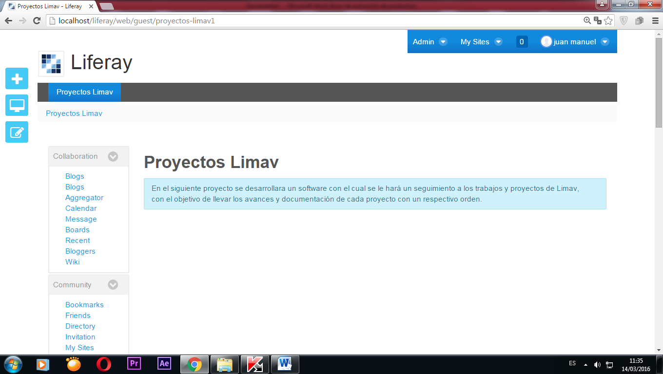

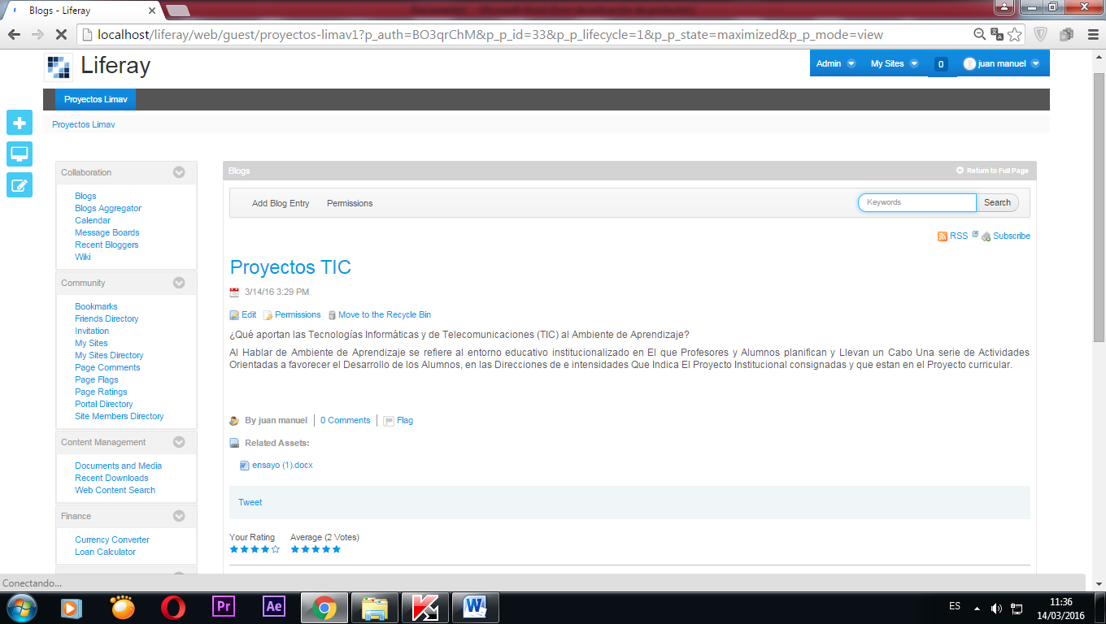

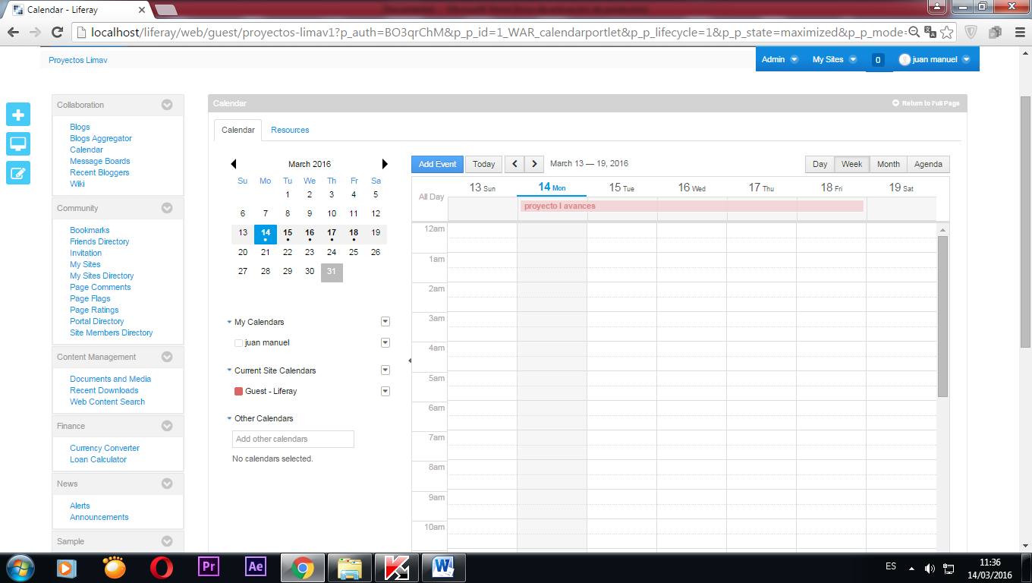

Al tener errores de compatibilidad, se buscó otra herramienta para probarla Silverstripe, el cual es liviano, trabaja con MVC y con PHP con el cual se está familiarizado, por trabajar con estos en la carrera.

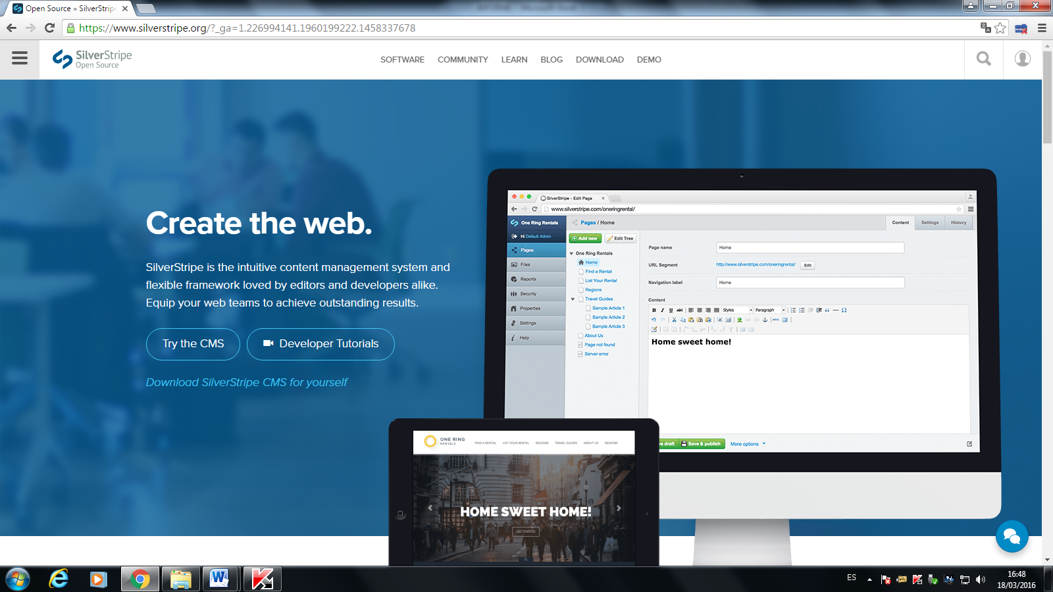

**Xcrm2**

X2Flow es una herramienta fácil de usar arrastrar y soltar diseñador de flujo de trabajo y el motor. Con X2Flow los usuarios pueden aprovechar todos los datos en X2CRM para modelar fácilmente a la vez simple y complejo flujos de proceso.

Esta herramienta era más dirigida a las empresas, además no permitía la organización deseada para el proyecto, por esta razón no se escogió.

**ClockingIT**

Esta herramienta es fácil de usar, además es libre, permite hacer el seguimiento de todas las tareas y el tiempo que se gasta en ellos.

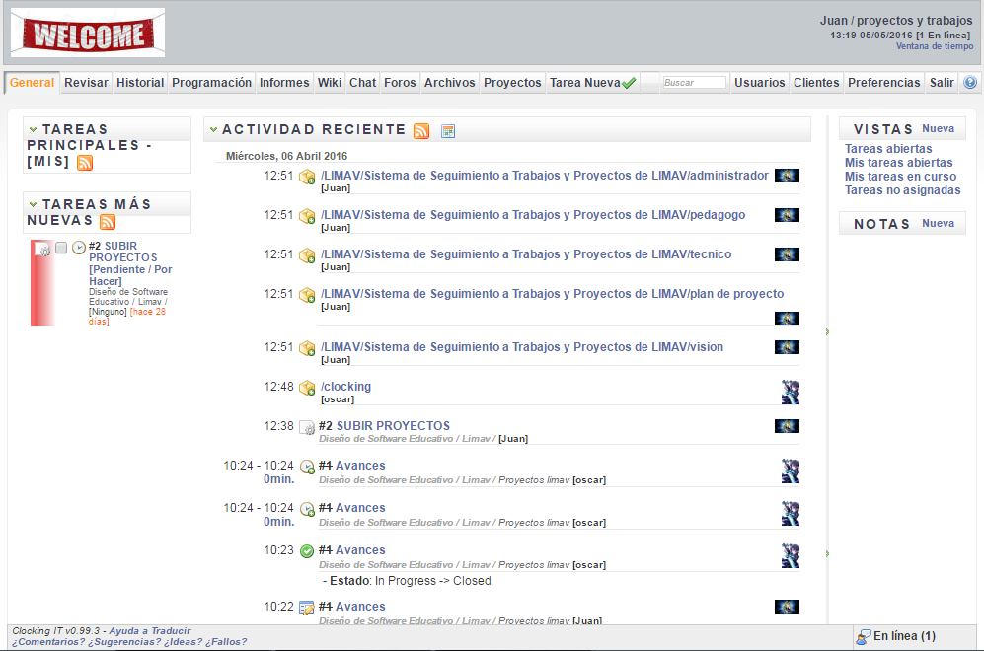

No hay restricciones o limites, los gráficos y programaciones de Gantt interactivo, de informes flexibles, múltiples formas de comunicarse, notificaciones vía e-mail, RSS y ical, además estar disponible en español.

Es un sistema de gestión de proyectos donde podemos anotar y seguir los proyectos a realizar y dentro de él listas de tareas con sus correspondientes tareas jerarquizadas a las que asignaremos una fecha y un tiempo para su realización. Cada tarea tendrá una fecha de finalización, el tiempo a emplear en dicha tarea y el uso de comentarios dentro de cada tarea.

El uso de comentarios, de un chat básico y un sistema de notas en la propia página obedece a que además puedes añadir usuarios y clientes, con lo que los proyectos podrás dividirlos por clientes y las tareas asignarlas a cada usuario que hayas añadido.

También nos permite seguir la evolución del desarrollo de las tareas, el tiempo empleado y el almacenamiento de los archivos necesarios para cada proyecto, lo que nos permitirá más tarde su descarga o eliminación.

Un sistema ideal para pequeñas corporaciones que les permitirán designar proyectos para clientes o la propia compañía asignando sus tareas a los compañeros, estableciendo la fecha de terminación de las tareas y las horas que deberán de echar. Las tareas pueden cambiarse según su orden jerárquico.

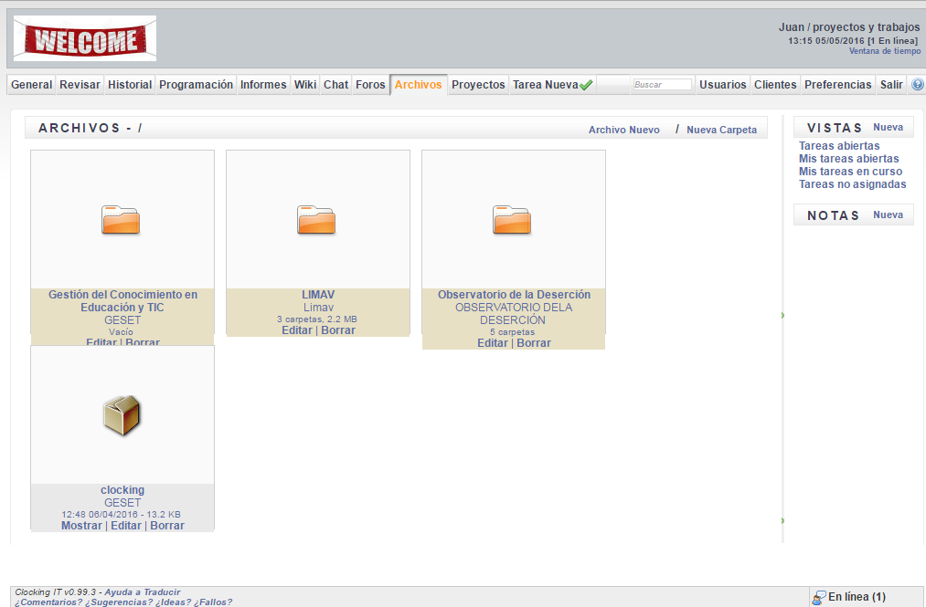

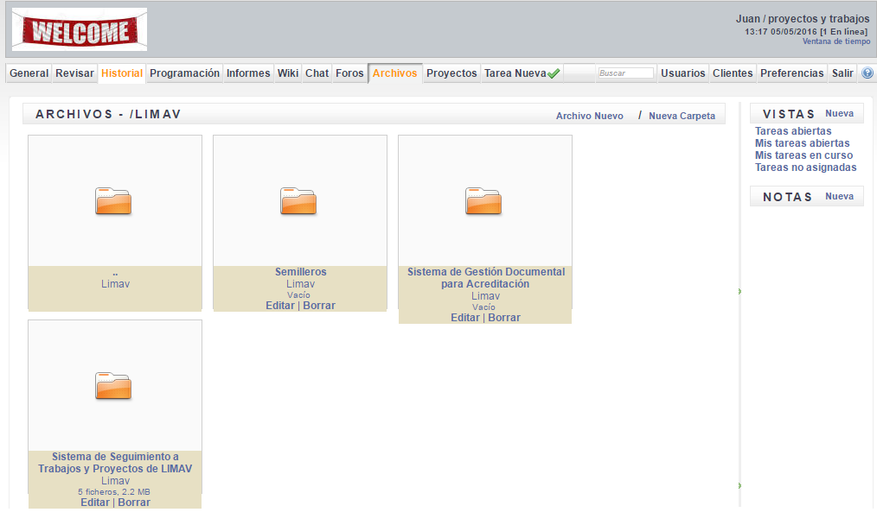

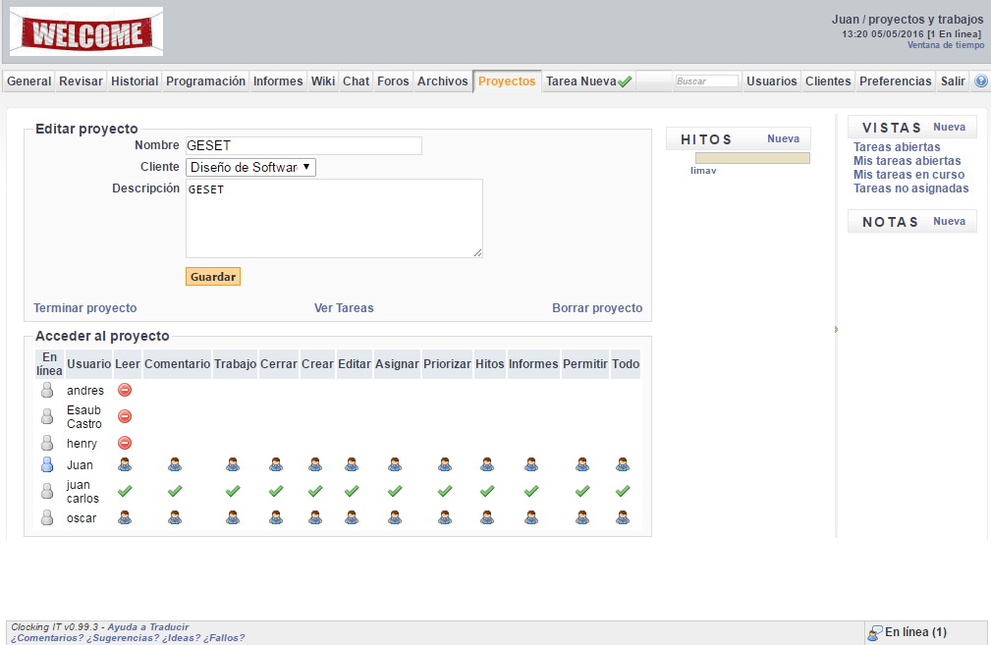

**Que se buscas con esta herramienta**

la herramienta clockingit le permitirá a los estudiantes subir los archivos y los trabajos de forma organizada, para facilitar la administración de los trabajos y el seguimiento a todo los proyectos que los estudiantes de LIMAV suben en esta herramienta y eso hace que los estudiantes tengan un buen seguimiento por el docente en la parte investigativa.

**DIAGRAMA DE FLUJO**



**COMO FUNCIONA LA PAGINA**

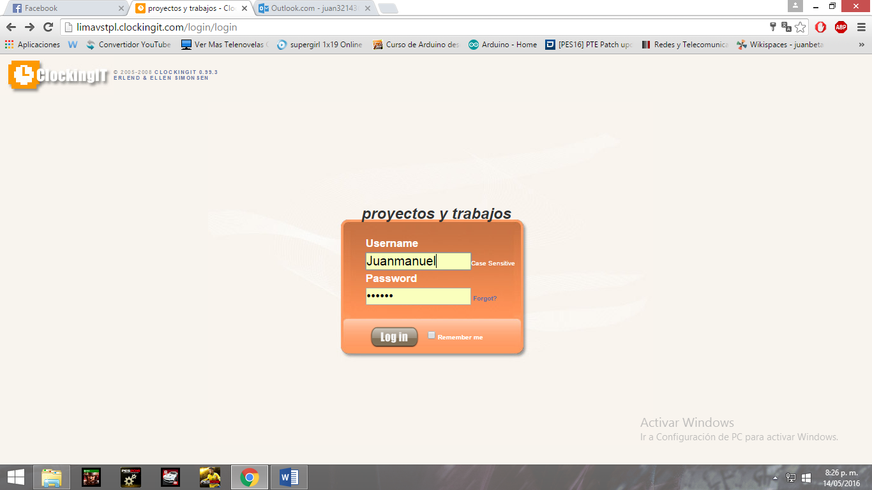

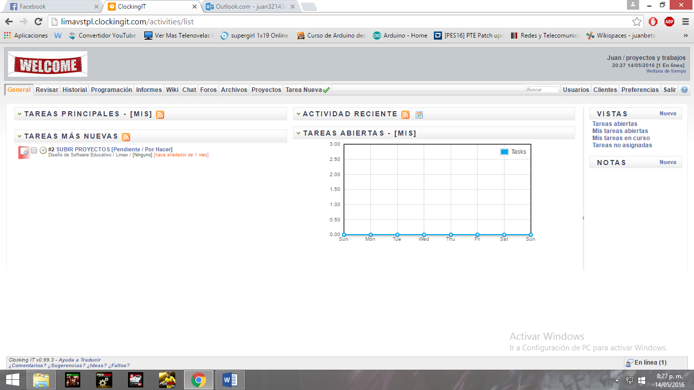

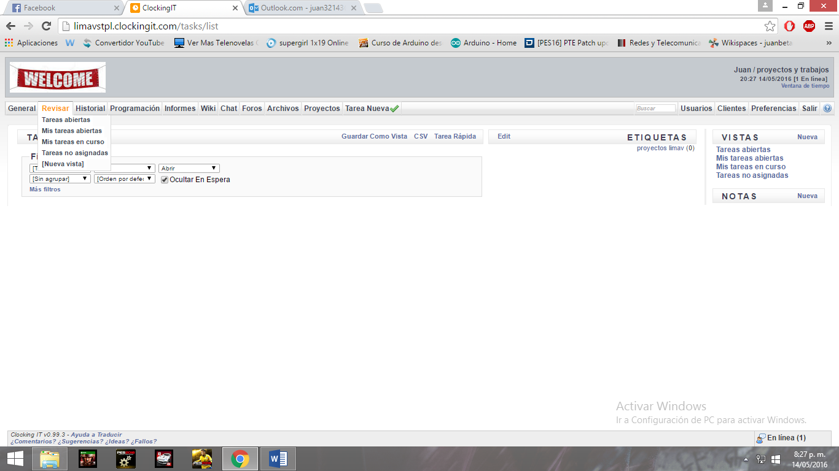

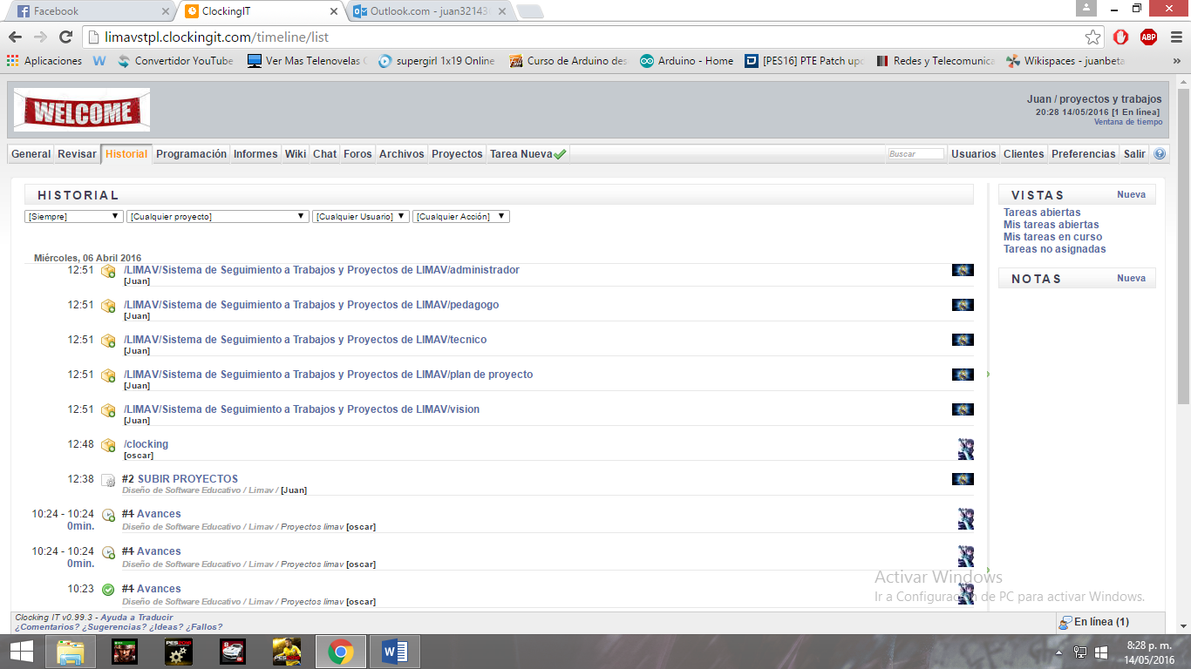

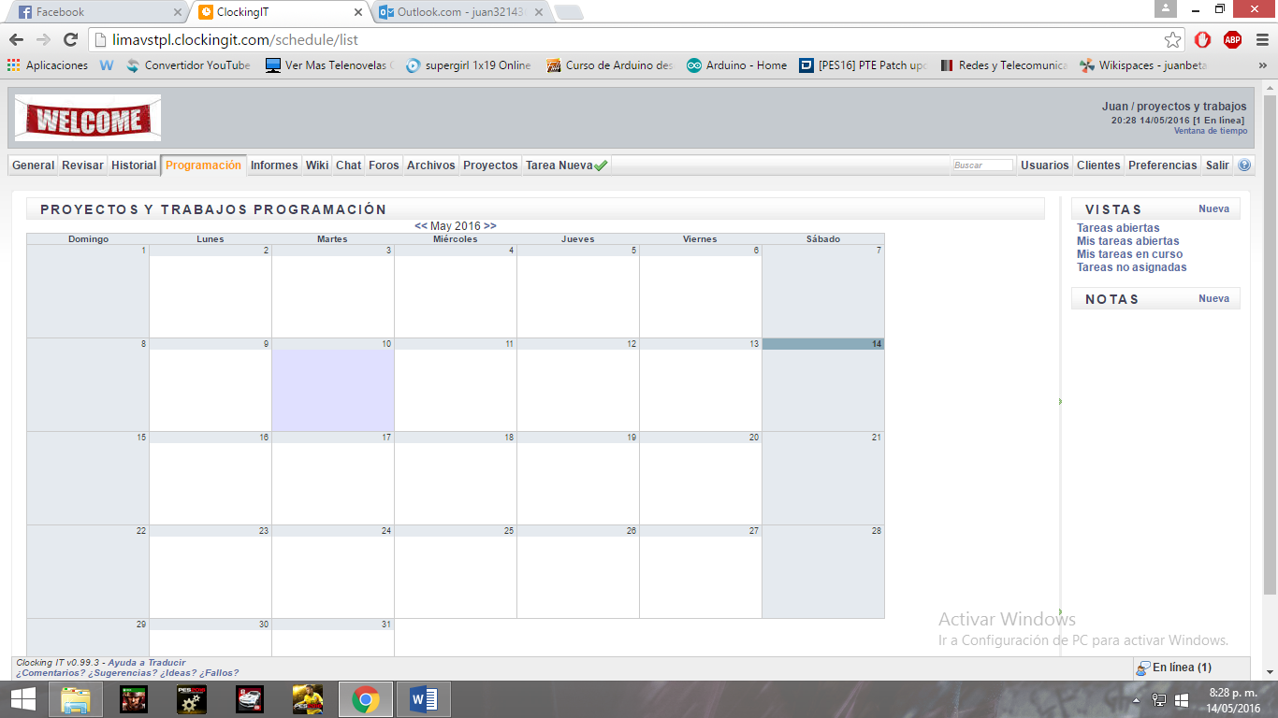

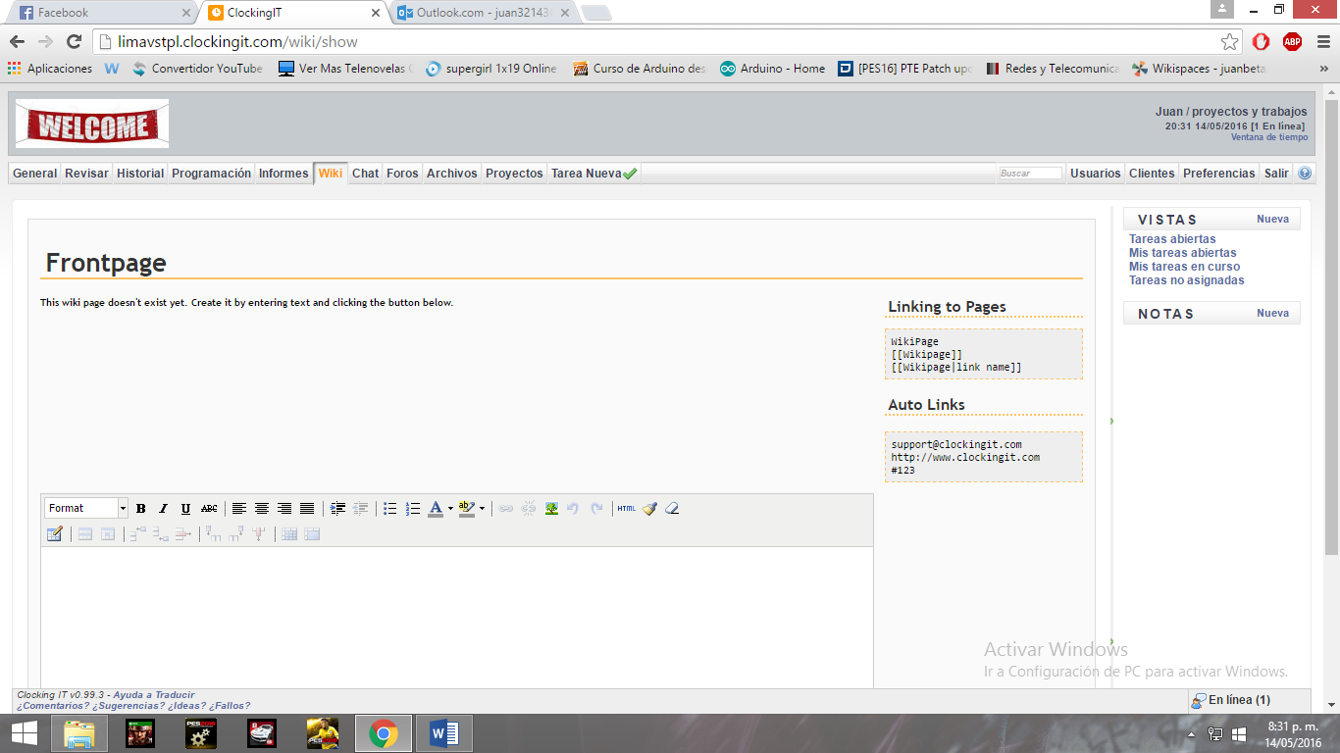

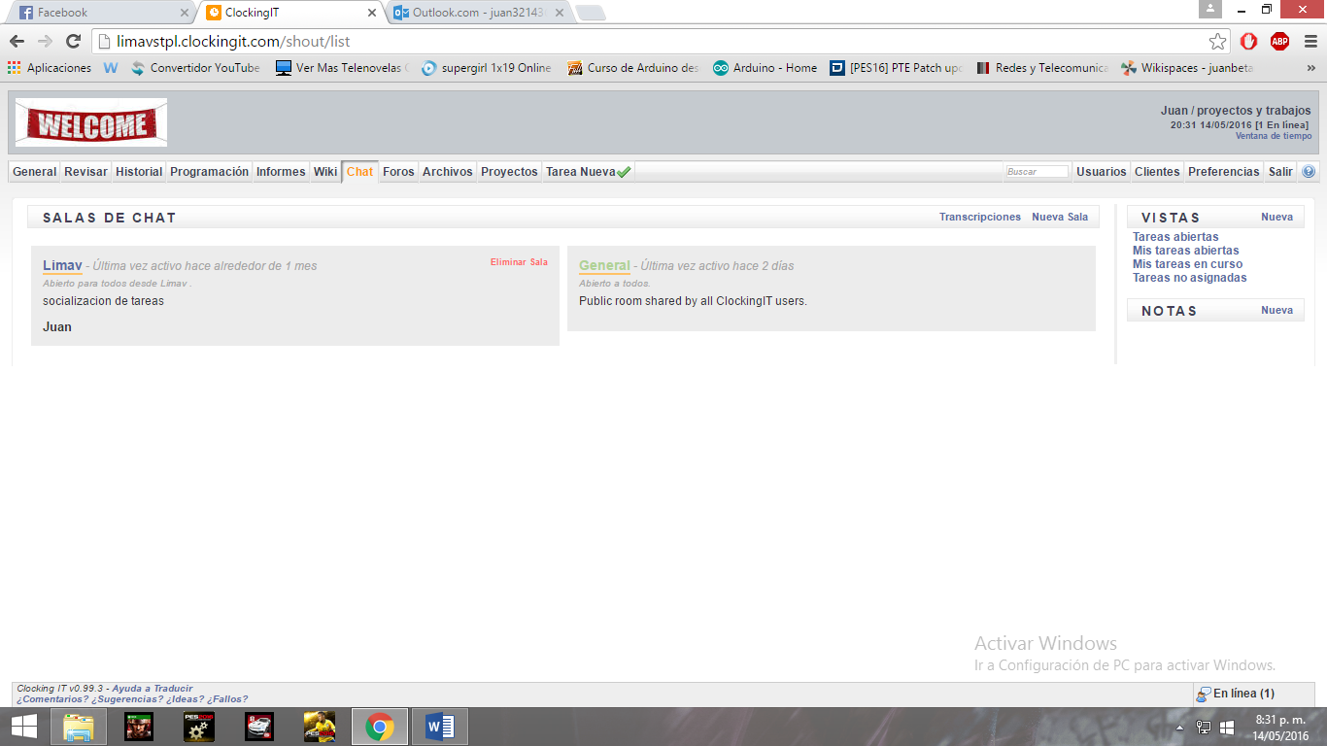

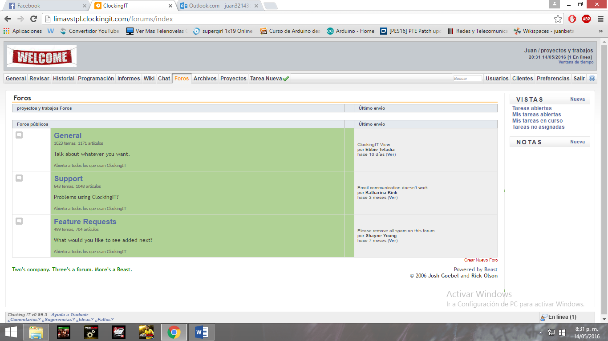

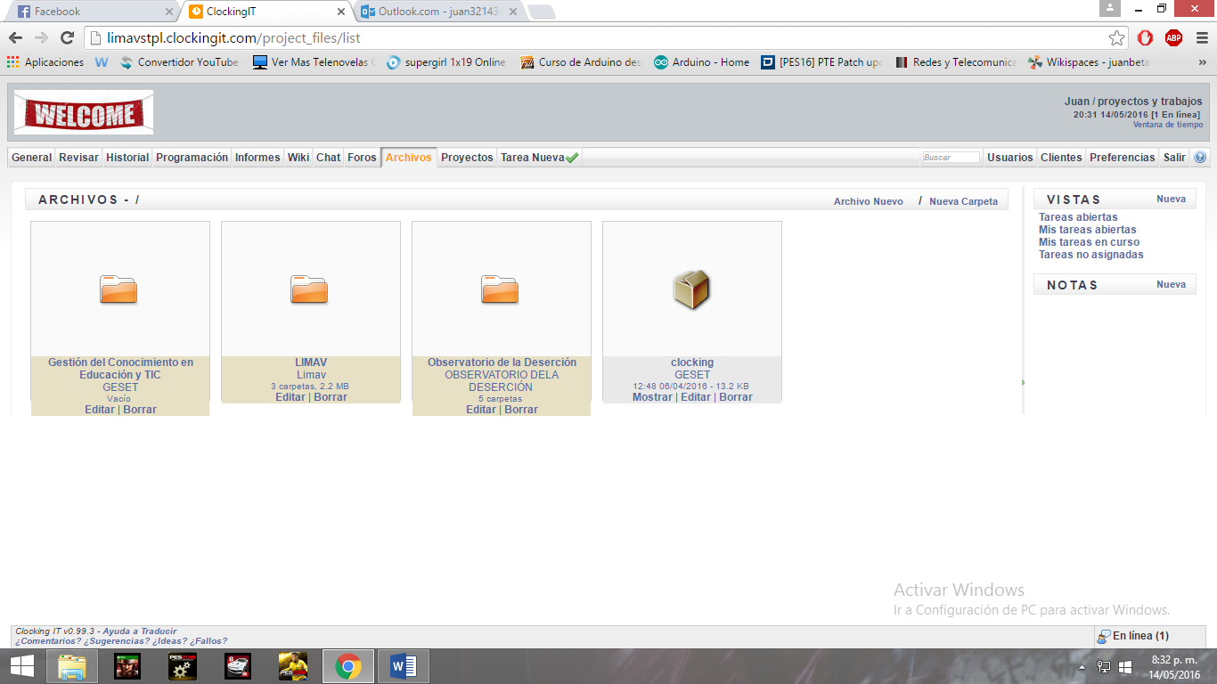

**Solo lo puede ver el administrador**

